Nacionalna i vjerska struktura stanovništva
Pažljivo promotri strukturni krug u udžbeniku na str. 74. i odgovori:
1. Zašto je Hrvatska jednonacionalna država?
2. Nabroji najzastupljeniju nacionalnu manjinu u Hrvatskoj.
3. Navedi još nekoliko nacionalnih manjina koje žive u Hrvatskoj.
4. Pažljivo promotri radni listić s grafikonom udjela nacionalnih manjina po županijama. Za navedene nacionalne manjine navedi županiju/županije u kojoj/kojima su najzastupljenije:
Srbi (3 županije), Talijani (2 županije), Mađari (1 županija)
Česi (1 županija), Bošnjaci ( 2 županije), Romi (1 županija)
5. Istraži i navedi:
a) kako se zovu dokumenti kojima su regulirana prava nacionalnih manjina u Hrvatskoj
b) navedi nekoliko prava nacionalnih manjina
c) navedi koje pravo nacionalnih manjina prikazano na fotografiji. O kojoj je županiji i nacionalnoj manjini riječ?
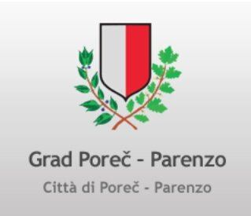
6. Pažljivo promotri strukturni krug u udžbeniku na str. 77. i opiši vjerski sastav stanovništva Hrvatske

